**CÁC DẤU HIỆU NHẬN BIẾT**

**MỘT TIA NẰM GIỮA HAI TIA KHÁC**

**A. KIẾN THỨC CẦN NHỚ**

Ta đã biết nếu tia Oy nằm giữa hai tia Ox và Oz thì. Còn muốn chứng tỏ một tia là tia phân giác của một góc, ta phải chứng tỏ rằng tia đó nằm giữa hai cạnh của góc và tạo với hai cạnh ấy hai góc bằng nhau. Như vậy, trong nhiều trường hợp ta phải chứng tỏ một tia nằm giữa hai tia khác. Nói chung, ta nhận biết một tia nằm giữa hai tia khác một cách trực quan qua hình vẽ. Tuy nhiên, để rèn luyện tư duy tích cực, trong chuyên đề này ta sẽ chứng tỏ một tia nằm giữa hai tia khác bằng những lập luận chính xác, suy luận có căn cứ.

Những dấu hiệu nhận biết một tia nằm giữa hai tia khác mà ta đã vận dụng để giải một số bài tập là :



**\* Dấu hiệu 1.**

Nếu tia Oy cắt đoạn thẳng AB tại điểm M nằm ở giữa A và B (A và B khác O;A ∈ Ox ; B ∈ Oz) thì tia Oy nằm giữa hai tia Ox và Oz (h.33).

**\* Dấu hiệu 2.**

Nếu  thì tia Oy nằm giữa hai tia Ox và Oz (h.33).

**\* Dấu hiệu 3.**

Trên cùng một nửa mặt phẳng bờ chứa tia Ox có các tia Oy, Oz sao cho  thì tia Oy nằm giữa hai tia Ox và Oz (h.33).

Sau đây ta thừa nhận ba dấu hiệu mới để nhận biết một tia nằm giữa hai tia khác.



**\* Dấu hiệu 4.**

Trên cùng một nửa mặt phẳng bờ chứa tia Ox có các tia Oy, Oz, Ot sao cho  thì tia Oz nằm giữa hai tia Oy và Ot (h.34).

**\* Dấu hiệu 5.**



Nếu tia Ot nằm giữa hai tia Ox, Oy ; tia Om nằm giữa hai tia Ot và Ox ; tia On nằm giữa hai tia Ot và Oy thì tia Ot nằm giữa hai tia Om và On (h.35).

**\* Dấu hiệu 6.**

Cho hai góc kề AOB và AOC.

a) Nếu  thì tia OA nằm giữa hai tia OB và OC (1.36).

b) Nếu thì tia OA không nằm giữa hai tia OB, OC mà tia đối của tia OA (tia OA') nằm giữa hai tia OB và OC (1.37).



**B. BÀI TẬP**

1. Cho ba tia chung gốc OA, OB, OC sao cho. Vẽ tia OM sao cho. Tính số đo của góc AOM.
2. Cho góc bẹt xOy. Trên cùng một nửa mặt phẳng bờ xy vẽ các tia Om, On, Ot sao cho. Chứng tỏ rằng :

a) Tia Om không phải là tia phân giác của góc  ;

b) Tia Ot là tia phân giác của góc 

1. Cho góc xOy và tia phân giác Ot của nó. Vẽ các tia  và  nằm trong góc  sao cho . Chứng tỏ rằng tia  là tia phân giác của góc 
2. Cho hai góc kề  và  . Biết  tính số đo của góc 
3. Cho góc  có số đo là  Vẽ tia  sao cho  Tính số đo của góc  .
4. Cho góc bẹt  . Vẽ các tia OC, OD sao cho Tính số đo của góc  .
5. Cho góc  Vẽ tia Om nằm giữa hai tia Ox và Oy, tia On nằm giữa hai tia  và  . Chứng tỏ rằng tia Om nằm giữa hai tia Ox và On, tia On nằm giữa hai tia Ox và Oy.
6. Cho góc bẹt  . Trên hai nửa mặt phẳng đối nhau bờ xy vẽ các tia Om, On sao cho  (0 < a < 180). Hỏi hai tia Om, On có vị trí như thế nào đối với nhau ?
7. Cho góc  có số đo là  Lấy điểm M ở trong góc  sao cho . Trên nửa mặt phẳng bờ chứa tia Oy mà không có điểm M lấy điểm N sao cho  Chứng tỏ rằng ba điểm M, O, N thẳng hàng.
8. Cho góc tù xOy có số đo là ao. Tia Ot bất kì nằm trong góc  Vẽ các tia Om, On lần lượt là các tia phân giác của các góc  và  . Chứng tỏ rằng: a)  b) Góc  là góc nhọn lớn hơn 45°.
9. Trên một nửa mặt phẳng bờ chứa tia OA, vẽ các tia OM, OB, OC sao cho  Cho biết , chứng tỏ rằng tia OM là tia phân giác của góc 
10. Cho góc  và tia phân giác ON của nó. Vẽ tia OM nằm giữa hai tia OB và ON. Chứng tỏ rằng .
11. Trên một nửa mặt phẳng bờ chứa tia Ox vẽ các tia Oy, Oz sao cho. Vẽ các tia phân giác Om và On của các góc . Tính số đo của góc  .
12. Cho góc bẹt xOy. Trên cùng một nửa mặt phẳng bờ xy vẽ các tia Om và Ot sao cho  trong đó a < 75. Vẽ tia phân giác On của góc xOm. Tìm giá trị của a để tia Ot là tia phân giác của góc mOn.

**HƯỚNG DẪN GIẢI**

**Bài 1.**

Ta có  (vì 50° + 70° = 120°) nên tia OB nằm giữa hai tia OA và OC (dấu hiệu 2).

*\* Xét trường hợp tia OM và tia OA thuộc cùng một nửa mặt phẳng bờ chứa tia OB (h.38).*

Ta có  nên tia OM nằm giữa hai tia OB và OA (dấu hiệu 3). Do đó  .

Suy ra.

*\* Xét trường hợp tia OM và tia OC thuộc cùng một nửa mặt phẳng bờ chứa tia OB (h.39).*



Hai góc  và  là hai góc kề mà  nên tia OB nằm giữa hai tia OA và OM (dấu hiệu 6a). Do đó .

Suy ra  .

**Bài 2.**

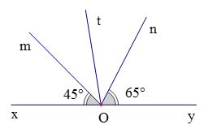

a) Trên cùng một nửa mặt phẳng bờ chứa tia Ox có  (45° < 80°) nên tia Om nằm giữa hai tia Ox, Ot (dấu hiệu 3).

Do đó 

Vậy , suy ra tia  không phải là tia phân giác của góc 

b) Hai góc  và  kề bù, suy ra 

Trên nửa mặt phẳng bờ xy có  (45° < 80° < 115°) nên tia Ot nằm giữa hai tia Om và On (dấu hiệu 4). (1)

Đồng thời tia Om nằm giữa hai tia Ox và On. Do đó

Ta có  (2)

Từ (1) và (2) suy ra tia Ot là tia phân giác của góc  .

**Bài 3.**

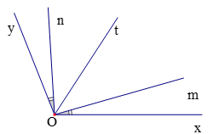

Tia  là tia phân giác của góc  nên tia  nằm giữa hai tia Ox, Oy. (1)

Và 

Trên nửa mặt phẳng bờ chứa tia  có  nên tia  nằm giữa hai tia  ,  (2)

Trên nửa mặt phẳng bờ chứa tia Oy có  nên tia Om nằm giữa hai tia  ,  (3) Từ (1), (2), (3) suy ra tia Ot nằm giữa hai tia Om, On (dấu hiệu 5).

Ta có . (4)

 (5)

Vì  nên từ (4) và (5) suy ra  (6)

Từ (5) và (6) ta có tia  là tia phân giác của góc  .

**Bài 4.**

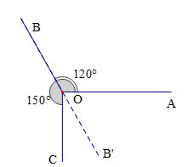

Ta có hai góc  và  là hai góc kề mà 

nên tia  là tia đối của tia  nằm giữa hai tia  và 

Do do 



*Nhận xét :* Nếu hai góc kề có tổng các số đo bằng  thì góc tạo thành bởi hai cạnh ngoài của chúng có số đo bằng 

**Bài 5.**

*Xét hai trường hợp:*

*Trường hợp tia Ot và tia Ox cùng nằm trong một nửa mặt phẳng bờ chứa tia Oy

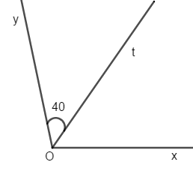

Khi đó tia Ot nằm giữa hai tia Oy và Ox ( vì  do ).

Ta có , suy ra 

* Trường hợp tia  và tia  thuộc hai nửa mặt phẳng đối nhau bờ chứa tia 

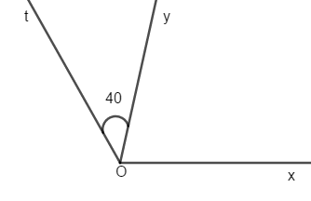

Khi đó hai góc  và  là hai góc kề có tổng là: 

Do đó tia Oy nằm giữa hai tia Ox và Ot ( dấu hiệu 6a ).

Suy ra 

**Bài 6.**

*Xét hai trường hợp:*

*\** Trường hợp hai tia OC, OD cùng nằm trong một nửa mặt phẳng bờ AB

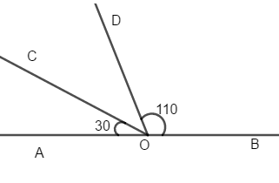

Hai góc  và  kề bù nên 

Trên nửa mặt phẳng bờ chứa tia OB ta có  nên tia OD nằm giữa hai tia OB và OC.

Do đó 

* Trường hợp hai tia OC, OD nằm trên hai nửa mặt phẳng đối nhau bờ AB

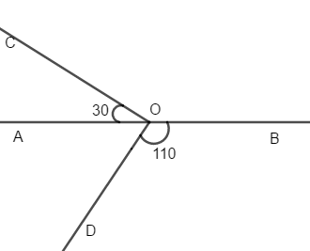

Hai góc  và  kề bù nên 

Hai góc  và  là hai góc kề mà  nên tia OA nằm giữa hai tia OC, OD ( dấu hiệu 6a ). Do đó: 

**Bài 7.**

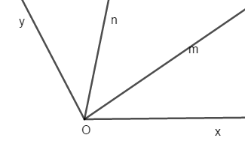

Tia  nằm giữa hai tia  và  nên 

Tia  nằm giữa hai tia  và  nên 

Từ  suy ra 

Do đó tia Om nằm giữa hai tia Ox và On ( dấu hiệu 4 ), tia On nằm giữa hai tia Ox và Oy.

**Bài 8.**

Hai góc  và  kề bù nên 

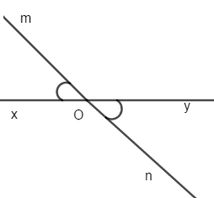

Hai góc xOm và xOn là hai góc kề mà có tổng:

nên tia Ox nằm giữa hai tia Om và On ( dấu hiệu 6a ).

Do đó 

Vậy hai tia Om, On đối nhau

**Bài 9.**

Trên nửa mặt phẳng bờ chứa tia Ox có 

Nên tia OM nằm giữa hai tia Ox, Oy.

Do đó 

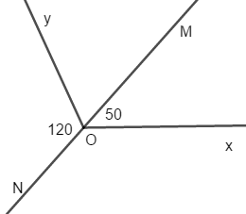

Hai góc  và  là hai góc kề mà



tia Oy nằm giữa hai tia OM và ON

( dấu hiệu 6a ).

Do đó  .

Vậy ba điểm M, O, N thẳng hàng.

**Bài 10.**

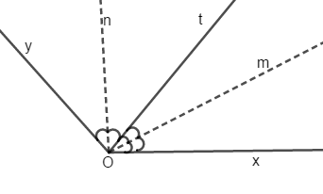

a. Tia Om là tia phân giác của góc 

nên tia Om nằm giữa hai tia Ot, Ox (1)

và 

Tia On là tia phân giác của góc yOt nên tia On nằm giữa hai tia Ot, Oy (2)

Và 

Mặt khác, tia Ot nằm giữa hai tia Ox, Oy (3) nên từ (1), (2) và (3) suy ra tia Ot nằm giữa hai tia Om và On ( dấu hệu 5).

Do đó 

b. Góc xOy là góc tù nên 

Do đó  hay  Vậy góc  là góc nhọn lớn hơn 

**Bài 11.**

Trên nửa mặt phẳng bờ chứa tia OA có  nên tia OB nằm

giữa hai tia OM, OC ( dấu hiệu 4 ) (1)

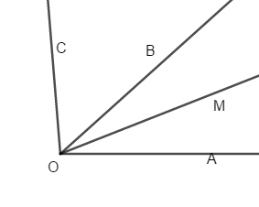

Đồng thời tia OM nằm giữa hai tia OA, OC (2)

Và nằm giữa hai tia OA,OB (3)

Từ (1) suy ra  .

Từ (2) suy ra 

Do đó 

Mặt khác  ( đề bài cho ) nên  (5)

Từ (4) và (5) suy ra 

Do đó  . (6)

Từ (3) và (6) suy ra tia OM là tia phân giác của góc AOB.

**Bài 12.**

Tia OM nằm giữa tia OB, ON nên 

Mặt khác  ( vì tia ON là tia phân giác của góc AOB ).

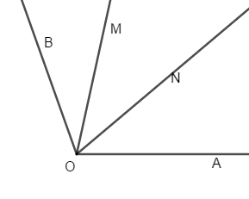

Do đó 

Suy ra tia ON nằm giữa hai tia OM và OA ( dấu hiệu 4 ).

Vậy 

Ta lại có tia OM nằm giữa hai tia OB và ON ( đề bài cho )

Nên 

Từ (1) và (2) suy ra 

Hay  ( vì ).

Suy ra 

**Bài 13.**

Trên một nửa mặt phẳng bờ chứa tia Ox có nên tia Oy nằm giữa hai tia Ox và Oz (1).

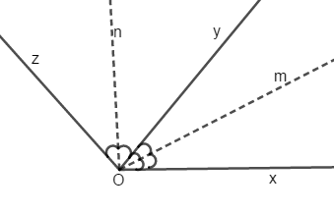

Do đó 

Tia Om là tia phân giác của góc xOy nên tia Om nằm giữa hai tia Ox, Oy (2) và 

Tia On là tia phân giác của góc  nên tia On nằm giữa hai tia Oz, Oy (3) và 

Từ (1), (2), (3) suy ra tia Oy nằm giữa hai tia Om và On ( dấu hiệu 5)

Khi đó 

**Bài 14.**

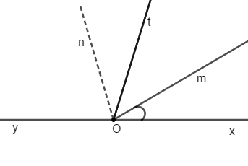

Trên nửa mặt phẳng bờ chứa tia Oy có  nên tia Om nằm giữa hai tia Oy và Ot. Suy ra 

Hai góc xOm và yOm kề bù nên 

Vì On là tia phân giác của góc xOm nên 

Hai góc xOn và yOn kề bù nên:

Trên nửa mặt phẳng bờ chứa tia Oy có  nên tia Ot nằm giữa hai tia Om và On.

Để tia Ot là tia phân giác của góc mOn thì phải có thêm điều kiện:

Giải ra ta được 